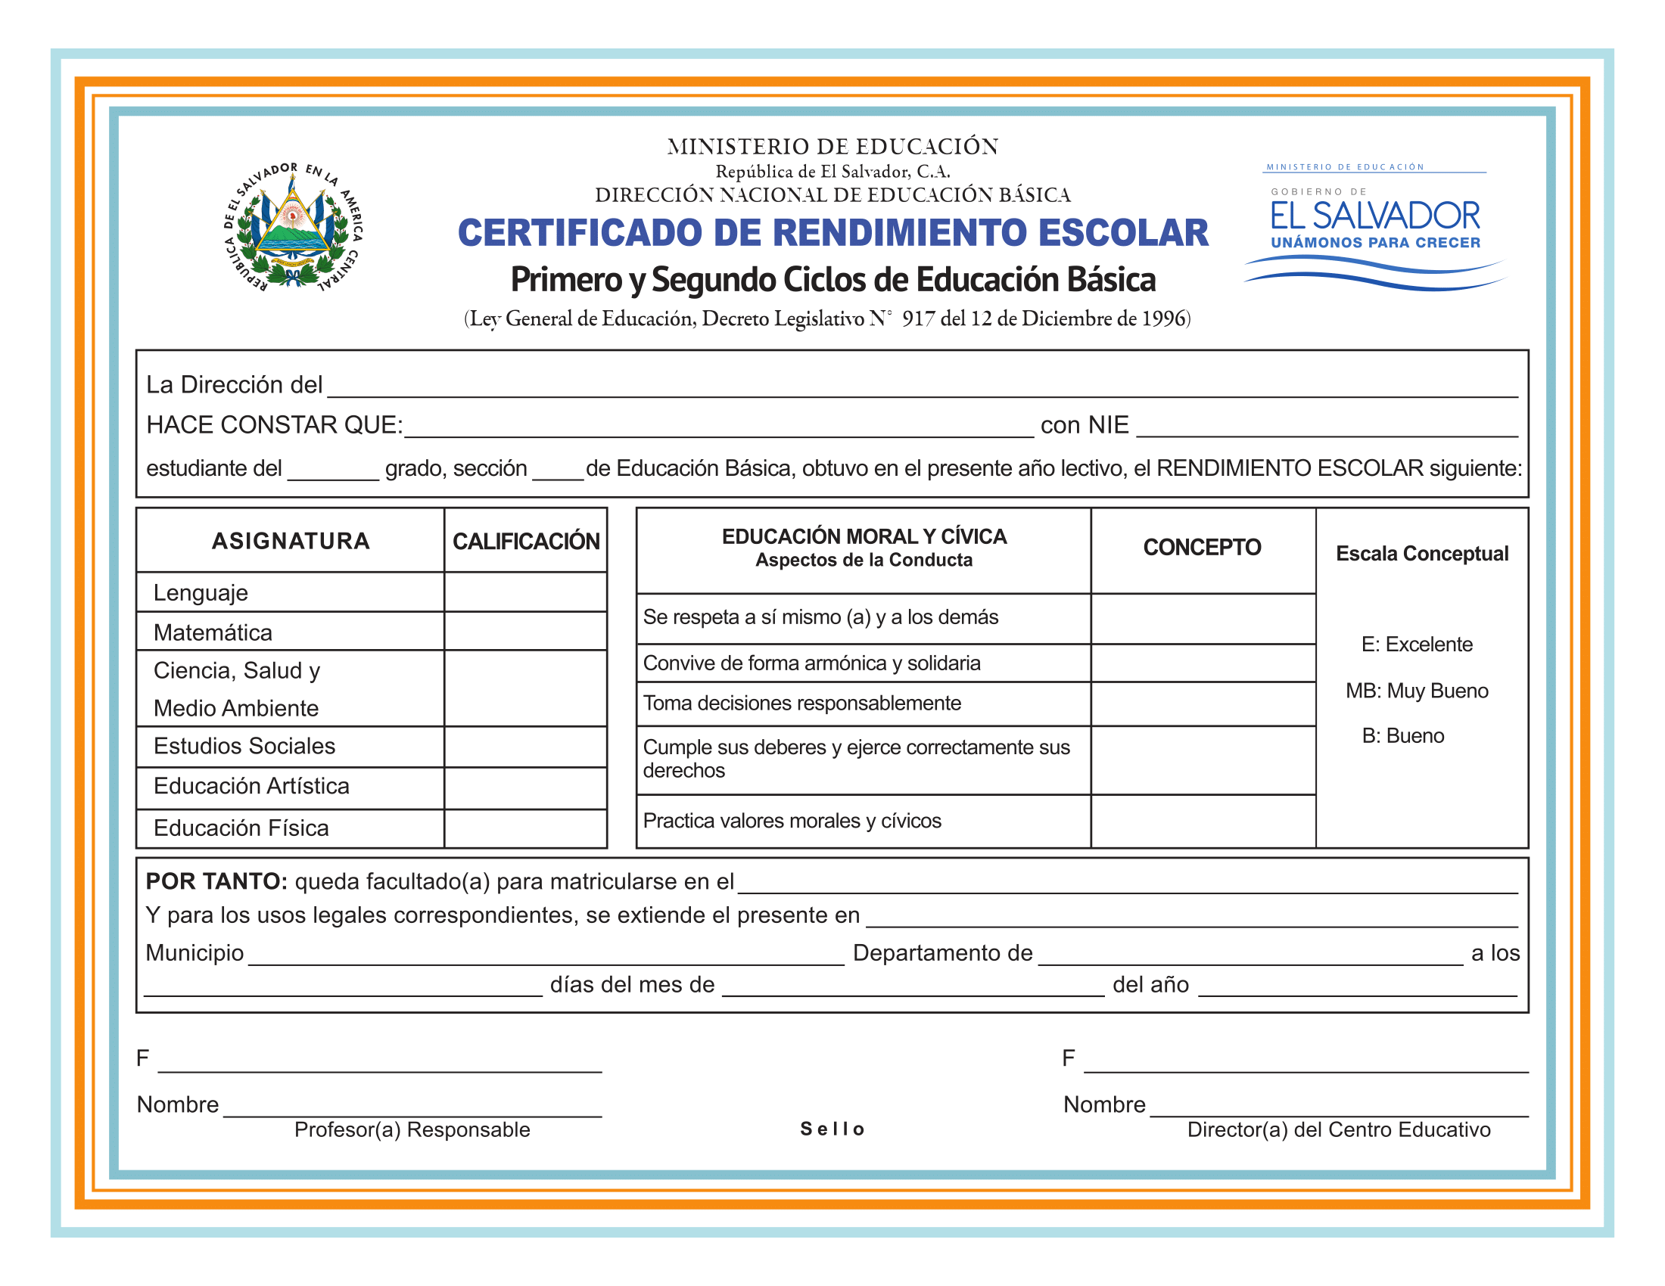

Instituto de Modalidades Flexibles de Educación

HENRY ALONSO CABRERA GUEVARA

1931169

sexto

“B”

Excelente

Excelente

Excelente

Excelente

Rosa Elba Cañas de Zelaya

veintitrés

San Salvador

San Salvador

N/A

N/A

Excelente

8

9

9

9

grado inmediato superior

José Arístides González González

San Salvador

diciembre

dos mil diecisiete

